Инструкция по регистрации в ЭБС Руконт для пользователей

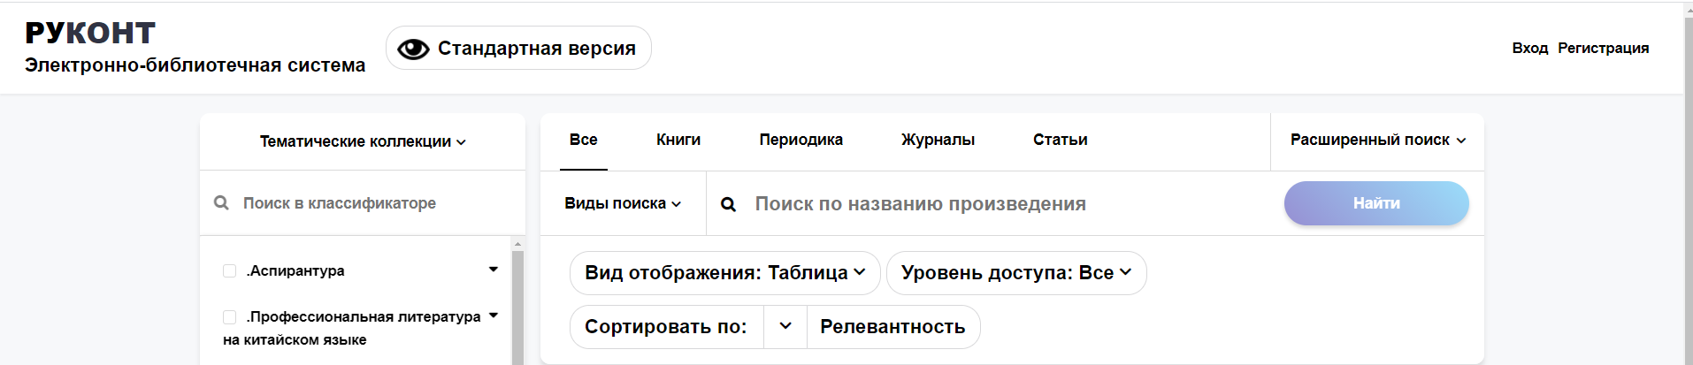
Если в библиотеке Вам выдали логин и пароль, то регистрация не требуется. Нужно пройти через «Вход» и по запросу системы подтвердить свой email.

Возможные варианты самостоятельной регистрации:

- С IP-адреса вуза (библиотеки). Например, со стационарного компьютера на территории учреждения или с ноутбука (планшета), использующего корпоративную сеть Wi-Fi:
    - Войти в окно «Регистрация» и заполнить поля регистрационной формы.
    - Пройти по кнопке «Подтвердите регистрацию».
    - Подтвердить email через кнопку внизу экрана и далее по ссылке в письме, которое придёт на Ваш email.
    - Если подключение к коллекциям Вашей организации не произошло, нужно войти в Личный кабинет и на странице «Мой профиль» внизу нажать кнопку «Стать удаленным читателем».
    - Появится окно «Стать удалённым читателем организации». Нажать в нём кнопку «Сохранить».

- С IP-адреса, не находящегося на территории вуза (библиотеки). Например, с домашнего компьютера:
  - Войти в окно «Регистрация» и заполнить поля регистрационной формы.
  - Подтвердить email через кнопку внизу экрана и, далее, перейдите по ссылке в письме, которое придёт на Ваш email.
  - В Личном кабинете на странице «Мой профиль» внизу страницы нажать кнопку «Стать удаленным читателем»
  - выбрать организацию и нажать кнопку «Сохранить».
Поле «Код удаленного читателя» оставить ПУСТЫМ!
Через некоторое время Администратор библиотеки проверит Вашу заявку и пришлёт подтверждение на ваш email.
Если все сделано правильно, в Личном кабинете в разделе «Мои коллекции» появятся коллекции Вашей организации, доступные Вам бесплатно.
Подтверждение Email: Если Вы не можете найти в своем почтовом ящике такое письмо, то проверьте, верно ли указан ваш электронный адрес в Личном кабинете на странице «Мой профиль» и нажмите на кнопку «Подтвердить Email»

